ACTIVIDAD DE APRENDIZAJE N°04
- DATOS INFORMATIVOS:

  - TÍTULO DE LA ACTIVIDAD: “¿Dónde estás?”
  - AULA Y EDAD: 3 años
  - DOCENTE: Milagros Thalia Velarde Montalvan
  - FECHA: 30/06/19

- SELECCIÓN DE ÁREA, COMPETENCIA, CAPACIDAD, INDICADOR, TÉCNICAS E INSTRUMENTOS DE EVALUACIÓN:
ÁREA | COMPETENCIA | CAPACIDAD | INDICADOR | TÉCNICAS DE EVALUACIÓN | INSTRUMENTO DE EVALUACIÓN
PERSONAL SOCIAL | Convive respetándose a sí mismo y a los demás | Interactúa con cada persona  reconociendo que todas son  sujetos de derecho y tienen  deberes. | Interactúa con compañeros y compañeras reconociendo que todos merecen un buen trato. | Observación | Guía de observación

- ACTIVIDAD N°04: “¿Dónde estás?”
MOMENTO PEDAGÓGICO | ESTRATEGIA METODOLÓGICA | RECURSOS Y MATERIALES | TIEMPO
RUTINAS DE ENTRADA | Nos saludamos entonando la canción “Palo, palito, palo”  Preguntamos ¿Cómo están los niños, como están?  ¿Cómo están las niñas cómo están?  Registramos la asistencia del día. | - Registro de asistencia | 15 min
ACTIVIDADES DE APRENDIZAJE | MOTIVACIÓN:  Mostramos un video “Ian, somos amigos”.  PROBLEMATIZACIÓN:  Contamos a los niños que el día de ayer vi a un niño que usaba unos lentes gruesos, entonces me acerqué a preguntarle ¿Porque usas lentes?  SABERES PREVIOS:  Preguntamos a los niños:  - ¿Qué otros sentidos podemos usar?  - ¿Qué pasaría si un día dejamos de ver?  PROPÓSITO Y ORGANIZACIÓN:  Mencionamos que el día de hoy jugaremos “¿Dónde te oigo?”  GESTIÓN Y ACOMPAÑAMIENTO DE LOS APRENDIZAJES:  Inicio:  Contamos el cuento “Mis amigos especiales”.  Durante:  Todos formaremos un circulo, cogidos de las manos. En el centro se colocará un niño con los ojos tapados.  El circulo empezara a girar y a la señal del “ciego” (stop) debe parar y el niño elegido tendrá que aplaudir, para que el niño “ciego” sepa cómo llegar a él.  Si algún niño “ciego” tiene dificultades para identificar de donde proviene las palmadas, en cuyo caso se darán varias secuencias de palmadas.  Después:  Nos sentamos en asamblea para conversar sobre la actividad, preguntamos a los niños ¿Qué pasaría si un día perdemos la vista?  EVALUACION:  Preguntamos a los niños ¿Cómo se sintieron? ¿Les dio miedo? ¿Qué mas le gusto de la actividad?  Entregamos a cada niño una hoja en la cual dibujaran como se sintieron al estar vendados los ojos. | - Video  - Venda para los ojos | 45 min
RUTINA DE SALIDA | DESPEDIDA:  Los niños se despiden con la canción “HASTA MAÑANA NIÑOS”, después recogen sus loncheras y esperan a sus padres. |  | 15 min

- REFERENCIAS BIBLIOGRÁFICAS:

- Ministerio de educación (2015). Fascículo de Rutas de Aprendizaje de Personal social. Lima, Perú, Edit. © Ministerio de Educación

- DISEÑO DE EVALUACIÓN
INDICADORES  NIÑOS | Interactúa con compañeros y compañeras reconociendo que todos merecen un buen trato.
 | SI | NO
LEYENDA
SI: LO LOGRÓ
NO: NO LO LOGRÓ

ANEXOS
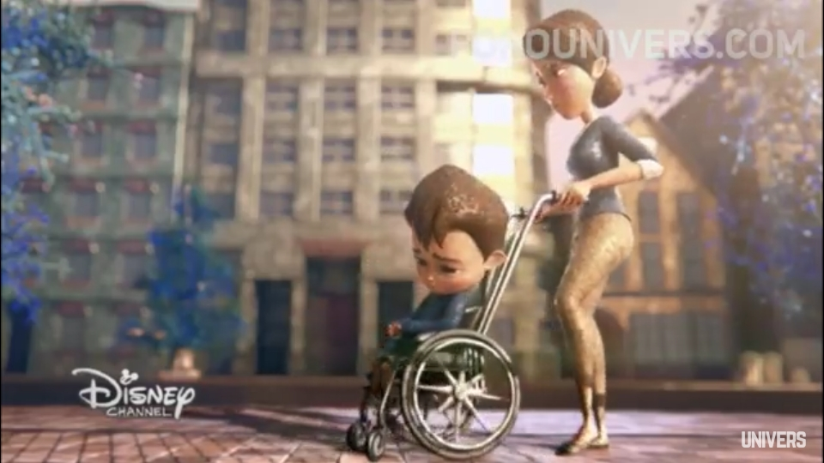

FOTO 1: Video para que observen los niños sobre la aceptación de otro niño.
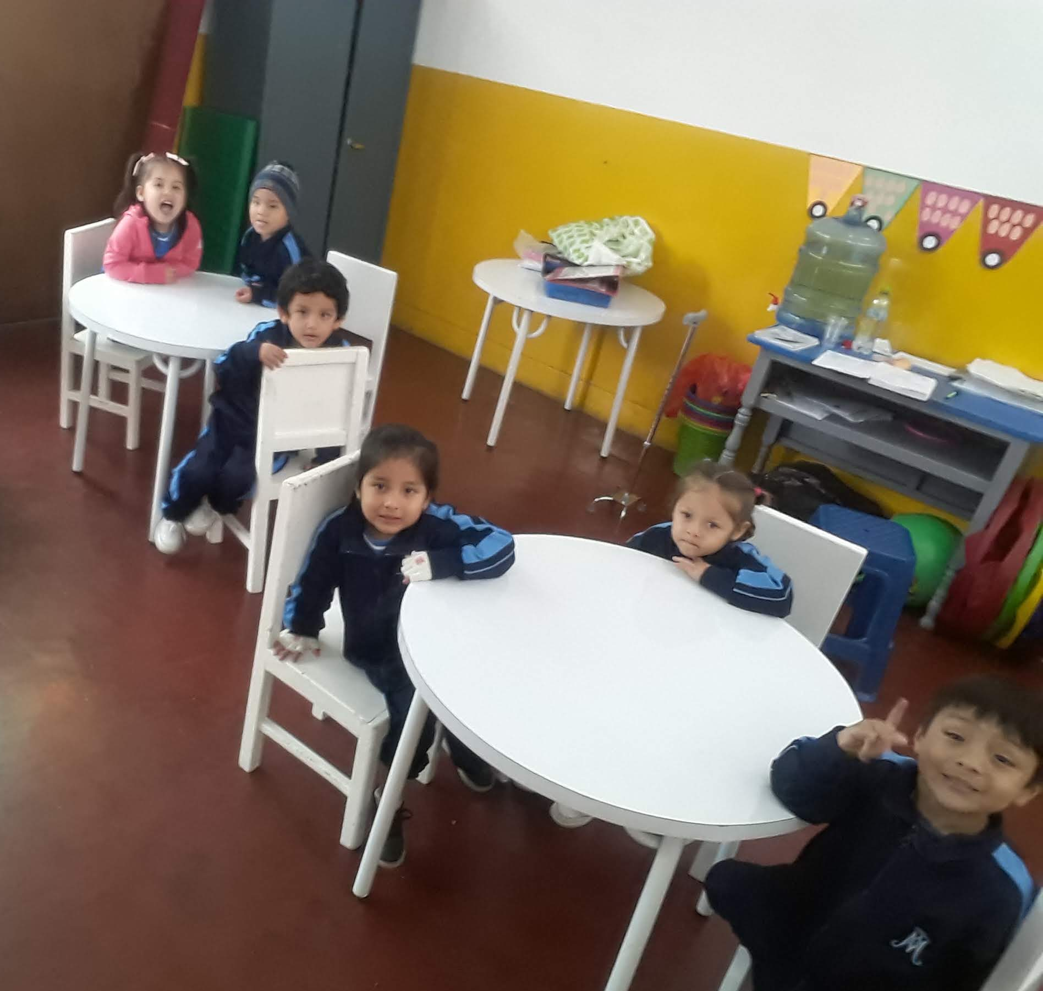

FOTO 2: Expresando sus ideas sobre el video.

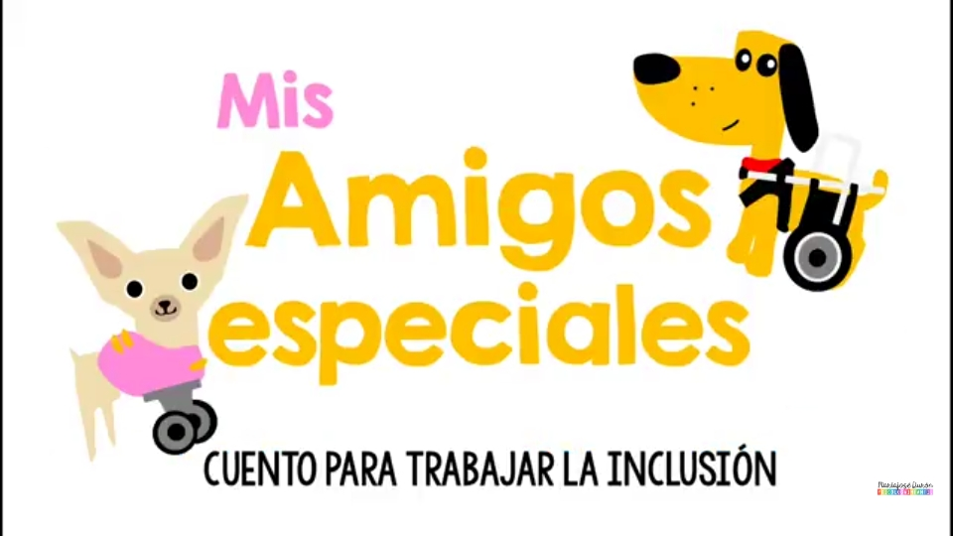
FOTO 3: Cuento para trabajar la inclusión

